11/19-09

Der Balkon als Energiespender

Balco bietet Lösung für
gebäudeintegrierte Photovoltaik

Wie lässt sich mit Balkonen Energie erzeugen? Eine intelligente Antwort auf diese Frage gibt die Balco Balkonkonstruktionen GmbH. Das Unternehmen bietet seinen Kunden Systeme an, bei denen Photovoltaikmodule zur Stromerzeugung in der Brüstung integriert sind – eine attraktive und klimafreundliche Lösung, die besonders im Bereich des mehrgeschossigen Wohnungsbaus gefragt ist.

Der Gebäudebestand verfügt über ein großes Potenzial für Energieeinsparungen. Denn er ist für rund 40 Prozent des Energieverbrauchs in der Europäischen Union verantwortlich. Um dem Klimaschutz Rechnung zu tragen, soll der Sektor – nach Plänen der Bundesregierung – bis zum Jahr 2050 klimaneutral werden. Um dieses ambitionierte Ziel zu erreichen, sind energieeffiziente Bauweisen und Lösungen gefragt.

Große Flächen nutzbar machen
Bei Gebäuden tragen unter anderem erneuerbare Energien – wie die Gebäudeintegrierte Photovoltaik (GiPV) – dazu bei, den CO₂-Ausstoß zu senken. Neben Gewerbe- und Industriehallen bieten sich auch mehrgeschossige Wohngebäude für diese Art der Energieerzeugung an, da sie oftmals über große nutzbare Flächen verfügen. Längst erfolgt die Montage der Module dabei nicht mehr nur auf dem Dach. Eine optisch attraktive Lösung stellt zum Beispiel die Montage an Fassaden- oder an Brüstungsflächen dar.

Photovoltaikmodule als Brüstungsverkleidung
Auch der Balkonsystemhersteller Balco bietet eine Lösung für die gebäudeintegrierte Photovoltaik an. Bei dieser werden die Module in die Brüstung der Balkone integriert und letztere effizient zur Stromerzeugung genutzt. „Als Unternehmen ist es uns wichtig, immer wieder über den Tellerrand zu schauen. Dies ermöglicht es uns, unsere Systeme innovativer und zukunftsweisender zu gestalten“, erklärt Linus Ralling, Geschäftsführer von Balco in Deutschland. Das System eignet sich dabei vor allem im Sanierungs- oder Modernisierungsfall – wenn das Gebäude ohnehin neue Balkone erhält und eine Dachmontage nicht in Frage kommt.

Verschiedene Farbvarianten
Die Solarmodule produzieren nicht nur Strom, sondern erfüllen auch gestalterische Ansprüche. Ihre kristalline Oberfläche verleiht den Balkonen einen eleganten Charakter. Sie sind zudem in unterschiedlichen Farbvarianten erhältlich und damit individuell anpassbar. Um das ästhetische Erscheinungsbild zu wahren, erfolgt die Kabelführung und Anschlusstechnik verdeckt. Die Brüstung lässt sich mit allen verfügbaren Fenstersystemen von Balco kombinieren – wie den rahmenlosen Glaselementen „Design“ oder dem flexiblen Schiebe- und Faltfenster „Twin“. Durch die Balkonverglasung entsteht ein witterungsgeschützter Außenraum, der den Bewohnern nahezu das ganze Jahr über zur Verfügung steht und auf diese Weise den Wohnkomfort und die nutzbare Fläche steigert.

Praxisbeispiel: Energetische Sanierung in der Schweiz
Für einen Wohnungsbau in Bern in der Schweiz lieferte die Balco Balkonkonstruktionen GmbH jetzt 96 Balkone mit integrierten Photovoltaikelementen. Beauftragt wurde das Unternehmen von der swissREnova, einem Bauunternehmen aus Bern-Münsingen (Schweiz), das bei seinen Bauprojekten besonderen Wert auf Nachhaltigkeit und Energieeffizienz legt. So wurde der Wohnungsbau aus dem Jahr 1963 im Passivhausstandard saniert. Damit benötigt er nun 80 bis 90 Prozent weniger Heizenergie als konventionelle Gebäude. Die solaren Balkone wurden zusammen mit der a2-solar Advanced and Automotive Solar Systems GmbH entwickelt. Das Unternehmen mit Sitz in Erfurt bietet neben Lösungen für Gebäudeintegrierte Photovoltaik auch Solarsysteme für Fahrzeuge wie PKWs, Busse und Bahnen.

Balkone mit integrierter Stromerzeugung
Kombiniert wurden die PV-Elemente mit der Brüstung „Sight“ sowie dem Balkonsystem „Design“. Letzteres zeichnet sich besonders durch seine rahmenlose Verglasung aus, die durch den Wegfall von vertikalen Elementen einen uneingeschränkten Ausblick vom Balkon eröffnet. Der Bereich unterhalb der Brüstung wurde mit den Solarglasscheiben von a2-solar ausgestattet. Zur Verwendung kamen monokristalline Solarzellen, die in zwei teilvorgespannte Verbundsicherheitsgläser eingebettet sind. Die Solarzellen sind untereinander und zum Rahmen mit einem geringen Abstand angeordnet, der Transparenz erzeugt. Die äußere Scheibe aus Strukturglas mit Punktrasterung sowie eine solargraue Folie im Inneren verleihen den Elementen dabei ihre besondere, goldene Farbgebung. So sind die Brüstungen von außen quasi nicht als Solarmodule erkennbar. Insgesamt wurden 240 Module mit einer Höhe von 1.090 Millimetern sowie Breiten von 1.407 bis hin zu 1.767 Millimetern verbaut. Sie erreichen eine Leistung von 46 kWp und können bis zu 30.000 Kilowattstunden Strom (kWh) im Jahr für den Eigenbedarf erzeugen. Senkrechte Außenjalousinen dienen dem Sichtschutz und der Verschattung. Sie lassen den Blick von innen nach außen – jedoch nicht umgekehrt – zu und bieten so Privatsphäre. Zudem sind sie mit Wind- und Sonnenwächter gekoppelt und passen sich so jeder Wetterlage automatisch an.

Die Integration von PV-Modulen im Gebäudebereich gewinnt zunehmend an Bedeutung. Als Alternative oder in Ergänzung zur konventionellen Dachmontage stellen die Solarbalkone von Balco eine effektive und architektonisch ansprechende Lösung dar.
ca. 5.200 Zeichen

Über die Balco Balkonkonstruktionen GmbH:
Die Balco Balkonkonstruktionen GmbH mit Sitz in Berlin ist Spezialist für die Planung und den Bau von Balkonsystemen. Als Tochter der schwedischen Balco AB vertreibt das Unternehmen das gesamte Produktspektrum – von offenen Balkonen mit Geländer über Balkonverglasungen bis hin zu verglasten Laubengängen. Mit der Entwicklung und Realisierung hochwertiger und zugleich energieeffizienter Lösungen trägt es zur Fassadenaufwertung von Wohngebäuden bei. Balco beschäftigt rund 300 Mitarbeiter und ist seit 1994 auf dem deutschen Markt aktiv.

Bildunterschriften

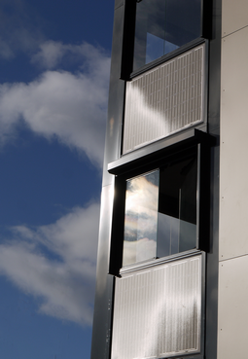
[19-09 Photovoltaik]
Der Balkonsystemhersteller Balco bietet eine Lösung für die gebäudeintegrierte Photovoltaik zur klimafreundlichen Stromerzeugung an.
Foto: Balco Balkonkonstruktionen GmbH

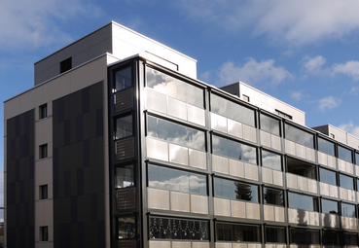
[19-09 Projekt Schweiz]
Zum Einsatz kommen die Balkone mit integrierten Photovoltaik-Elementen auch bei einem mehrgeschossigen Wohnungsbau in der Schweiz.
Foto: Balco Balkonkonstruktionen GmbH
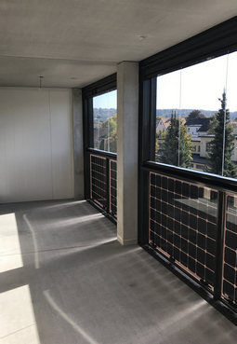

[19-09 Brüstung]
Bei dem System werden die Photovoltaikmodule in die Brüstung der Balkone integriert. Die Kabelführung und Anschlusstechnik erfolgt verdeckt.
Foto: Balco Balkonkonstruktionen GmbH

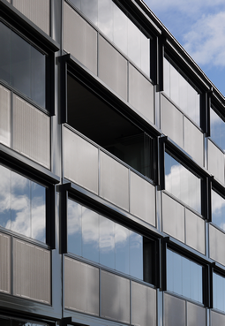
[19-09 Optik]
Durch ihre goldene Farbgebung sind die Brüstungen quasi nicht als Solarmodule erkennbar.
Foto: Balco Balkonkonstruktionen GmbH

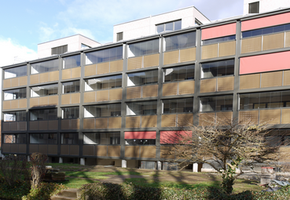
[19-09 Module]
Kombiniert wurden die insgesamt 240 Solarmodule mit senkrechten Außenjalousinen zum Sichtschutz und zur Verschattung.
Foto: Balco Balkonkonstruktionen GmbH

Rückfragen beantwortet gern:

Balco Balkonkonstruktionen GmbH
Michelle Schütz
Tel. +49 (0) 30 809 612 460
eMail: Michelle.Schuetz@balco.de
www.balco.de
Kommunikation2B
Mareike Wand-Quassowski
Tel. +49 (0) 231 330 49 323
eMail: m.quassowski@kommunikation2b.de
www.kommunikation2b.de

